荔湾区2008年初中毕业生学业考试模拟试题(一)
物 理
本试卷分第一部分(选择题)和第二部分(非选择题)；共6页. 满分100分。考试时间80分钟.
注意事项：
1．答题前，考生务必在答题卡上用黑色字迹的钢笔或签字笔填写自己的考生号、姓名，
同时填写考场试室号、座位号；再用2B铅笔把对应号码的标号涂黑.
2．选择题每小题选出答案后，用2B铅笔把答题卡上对应题目的答案标号涂黑；如需
要改动，用橡皮擦干净后，再选涂其他答案标号. 不能答在试卷上.
3．非选择题必须用黑色字迹的钢笔或签字笔作答，答案必须写在答题卡各题目指定区
域内的相应位置上；如需要改动，先划掉原来的答案，然后再写上新的答案，改动的答案
也不能超出指定的区域；不准使用铅笔、圆珠笔和涂改液. 不按以上要求作答的答案无效.
4. 考生必须保持答题卡的整洁. 考试结束后，将本试卷和答题卷一并交回.
5．全卷共六大题，请考生检查题数.
第一部分 选择题 (共36分)
一、选择题 (每小题3分，共36分)
每小题给出的四个选项中，只有一个是正确的，请把正确的答案选出来.
1．1．下列各物质中，最大的是（ ）
A．地球 B．太阳 C．宇宙 D．银河系
2．听音乐时，要判断是什么乐器在演奏，依据的是（ ）
A．声音的响度 B．声音的频率 C．声音的音色 D．音乐的节奏
3.下列关于分子的说法,正确的是（ ）
A．分子是组成物质的最小微粒
B．分子是物体不能再分的最小微粒
C．分子是组成物质的能保持其化学性质的最小微粒
D．以上说法都不对
4. 关于牛顿第一定律，下列说法正确的是〔 〕
A.该定律通过斜面小车实验直接得到的
B.该定律不能用实验证明，只是一种猜想
C.该定律可以用实验来证明，因为它是力学的一个基本定律
D.该定律是在可靠的事实基础上，通过科学推理概括出来的，虽然不能用实验来证明，但能接受住实践的检验
5. 下列能源中属于不可再生能源的是( )
A.风能 B. 水能 C.化石能 D.动、植物能
6．下面图3的杠杆中，哪一个是费力杠杆（ ）
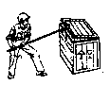
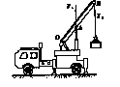
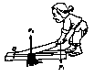
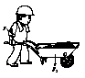
A．
B．
C．
D．
图3

7. ．动力做功的功率是P，做功的时间是t，额外阻力做功为W，则机械效率为（ ）
A 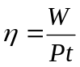 B 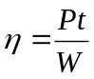 C 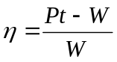 D 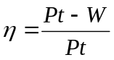
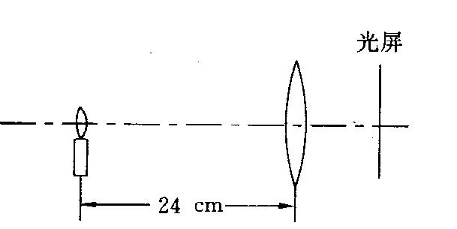
8. 在光具座上做研究凸透镜成像的实验，当光屏、透镜及烛焰的相对位置如下图所示时，恰能在光屏上得到一个缩小的清晰的像．由此判断所用凸透镜的焦距为
A．小于12 cm B.大于12 cm C．等于12 cm D.小于24 cm且大于12 cm
9.在空中沿水平方向匀速飞行的飞机，在向灾区空投放物质的过程中，飞机的（ ）
A．动能、重力势能都增大 B．动能、重力势能都不变
C．动能、重力势能都减小 D．动能减小、重力势能不变
10.用一个电源、一个开关、两个电流表、两个灯泡组成了如图5-4-2所示的四个电路。其中电流表A₁能正确测量灯L₁的电流的是（ ）
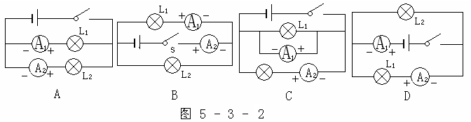
图 5-4-2
11. 下列现象中，通过热传递改变物体内能的是 ( )
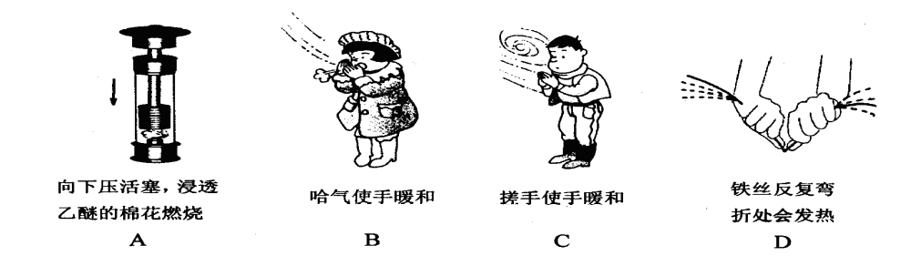

12..如图所示，一个带金属外壳的用电器，有甲、乙、丙三个触点（可以接通或断开）。使用过程中，当人站在地上身体一部分接触到金属外壳时，最有可能造成触电事故的是三个触点处于（ ）
选项 | 触点甲 | 触点乙 | 触点丙 | 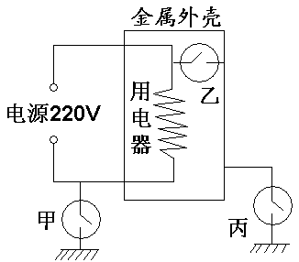
A | 接通 | 接通 | 接通
B | 断开 | 接通 | 断开
C | 断开 | 断开 | 接通
D | 接通 | 断开 | 断开

第二部分 非选择题 (共64分)
注意事项：
必须用黑色字迹的钢笔或签字笔把答案直接写在答题卡各题目指定区域内的相应位置
上。在本试卷上作答无效.
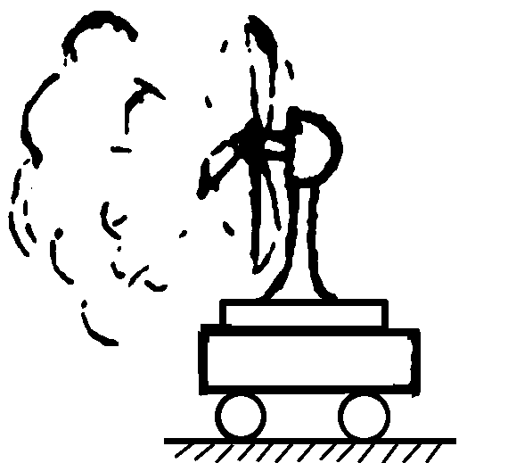
二、填空题 (共16分)
图6
13.如图6小车放在光滑水平面上，当电风扇工作时，空气会由静止流动起来，这说明力能________________；同时小车将向_____运动，原因是__________________________；类似的实例有___________。
14. 有一种“隐形飞机”，可以有效避开雷达的探测，秘密之一在于它的表面有一层特殊材料，这种材料能够 （选填“增强”或“减弱”）对电磁波吸收作用，秘密之二在于它的表面制成特殊形状，这种形状能够 （选填“增强”或“减弱”）电磁波反射回雷达设备。
15．把一个烧瓶先放在开水中烫一会儿，然后立即固定在铁架台上，同时把一个剥了皮的熟鹌鹑蛋迅速塞入瓶口，如图所示。你会看到鹌鹑蛋在＿＿＿作用下从瓶口＿＿＿。
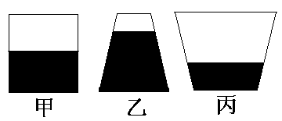
16．三个底面积相同，形状不同的容器，如图所示。装入质量相同的水，但都没有装满，三者底部所受到压强P₁、P₂和P₃的关系是：_____________，水对容器底部的压力F₁、F₂和F₃ 的关系是： 。 。
三、作图题 (每小题3分，共9分)
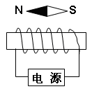17．作出下图中的物体AB在平面镜中所成的像的位置。
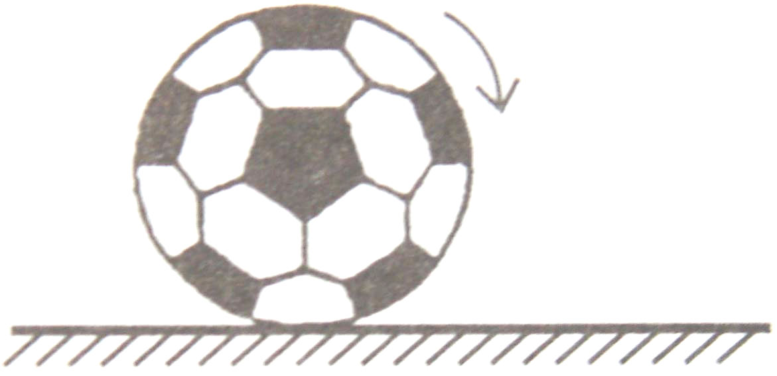
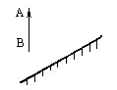

17题 18题 19题

18．图是正在足球场上滚动的足球，请画出足球受重力的示意图。
19．螺线管通电后，小磁针静止时指向如图所示，请在图中标出通电螺线管的N、S极，并标出电源的正、负极。
四、计算题 (20题6分，21题8分，共14分)
要求写出根据的主要公式或变形公式、并代入数字，演算过程及结果都要在数字的后
面写上正确的单位.
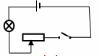
20．如图所示，电源电压为１２Ｖ且保持不变，滑动变阻器的最大阻值为８欧．当滑变阻器的滑片Ｐ移至中点Ｏ时，额定电压为６Ｖ的小灯泡Ｌ正常发光．求：
（1）小灯泡正常发光时的电阻
（2）小灯泡的额定功率

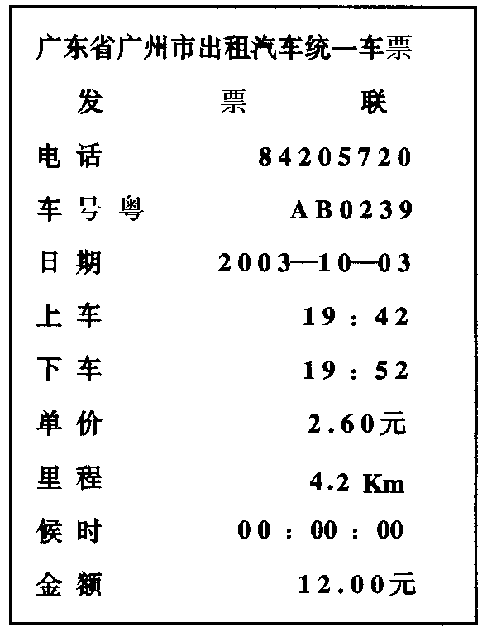
21．某人乘坐出租车在平直公路上匀速行驶，图为他乘车到达目的地时的车费发票。请你细心阅读车费发票，求出：
（1）出租车行驶的速度
（2）牵引力在这段时间内所做的功（设出租车的牵引力为4×10³N）
（3）出租车发动机的功率

五、问答题 (共5分)
22．阅读下面的短文，然后解答后面的问题：
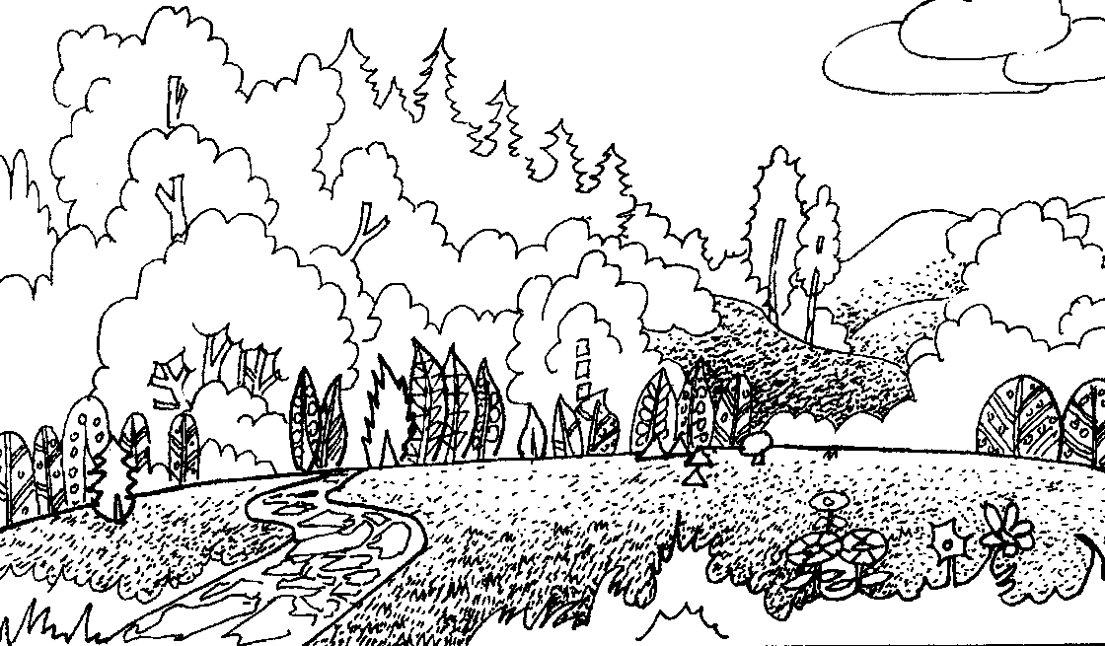
植物是我们的好朋友，它们与我们的生活息息相关，每一种植物都具有蒸腾作用.植物的蒸腾作用是一个水分的运输和散失的过程.蒸腾过程如下：土壤中的水分→根毛→根内导管→茎内导管→叶内导管→叶肉细胞→气孔→大气.蒸腾作用对植物体具有重要的意义：①降低植物的温度，②促进根吸收水分，③促进水分和无机盐的运输.植物一天中蒸腾作用的变化规律是：日出后，蒸腾作用随之增强，到午后三时左右达到最高峰，三时以后，植物体内的水分减少，气孔逐渐关闭，蒸腾作用随之下降，日落后蒸腾作用降到最低点. (第39题图)
根据上述材料请回答：影响植物蒸腾作用强弱的因素和蒸腾作用能降低植物及其周围环境的温度的物理原理。

六、探究题 (23题8分，24题6分， 25题6分，共20分)
23.
(1)、图中体温计的读数为________℃，该体温度计的测量范围是________℃

(2)、正确读出电流表与电压表读数：电流表_________A；电压表_________V。
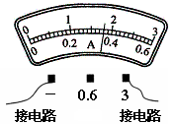 | 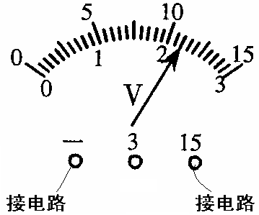 | 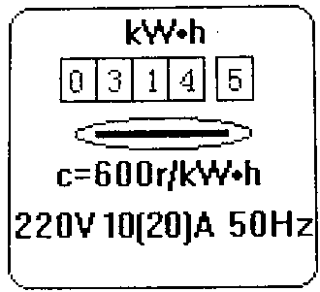
第2问图：电流表和电压表 |  | 第3问图：电能表

(3)、小明家的电能表表盘如图所示，若单独使用功率为1800W的电器2h，则电能表上的示数会变成________,此时，他 （填“可以”或“不可以”）再开一盏110W的吊灯。

24．测石块的密度实验步骤．
（1）用调节好的天平称石块的质量．把石块放在天平的左盘内，当右盘内有50g的砝码一个，游码在标尺上的位置如图所示时，天平平衡，则石块的质量是________g．
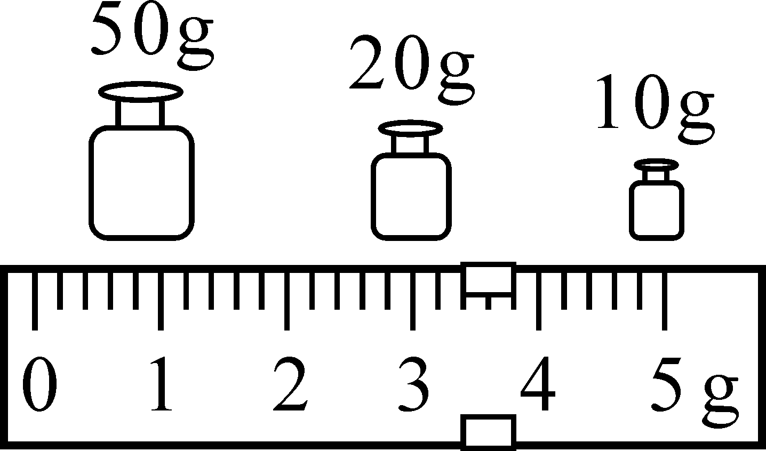
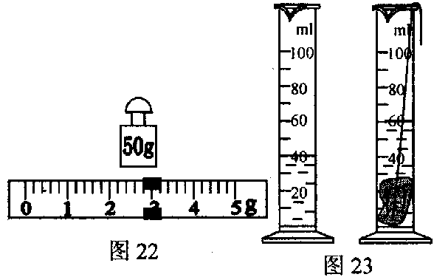

图1
（2）把石块放入盛有40cm³水的量筒以后，水面所到达的位置如图1所示，则石块的体积是________cm³．
（3）石块的密度是________kg／m³．

25. 测定小灯泡额定功率的实验器材如图所示，其中小灯泡上标有“3.8V”的字样，它的电阻约10Ω。
（1）请你用笔画线代替导线，把图中的器材连接成实验电路（导线不要交叉）。
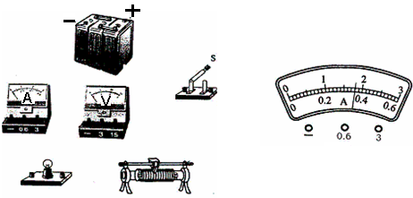
（2）小刚合理地连接好电路，闭合开关，无论怎样调节滑动变阻器灯泡都不亮。于是小刚提出以下猜想：A．可能是灯丝断了 B．可能是小灯泡短路 C．可能是变阻器开路
究竟哪个猜想正确，可根据电流表和电压表的示数进行判断（电流表、电压表均无故障）。下表给出了电流表、电压表可能出现的几种情况，请判断每种情况下哪个猜想是正确的，并把其序号填写在对应的空格里。
电流表 | 电压表 | 判断结果 | 判断依据说明
示数不为零 | 示数为零
示数为零 | 示数不为零

（3）小刚排除故障后，调节滑动变阻器使小灯泡正常发光，此时电流表示数如图所示，则通过小灯泡的电流为________________A，小灯泡的额定功率为________________W。

荔湾区2008年初中学业模拟试题（一）物理答题案
一．选择题（每题3分，共36分）
1 | 2 | 3 | 4 | 5 | 6 | 7 | 8 | 9 | 10 | 11 | 12
C | C | C | D | C | C | D | A | C | A | B | B

二：填空题（每题4分，共计16分）
13．力可以改变物体的运动状态；（1分） 后；（1分） 力的作用是相互的；（1分）
喷气式飞机（1分）
14．增强（2分）；减弱（2分）
15．大气压（2分）； 进入瓶内（2分）
16. P₂>P₁>P₃（2分）；F₂>F₁>F₃（2分）
三：作图题（每题3分，共9分）
19．
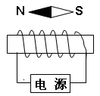
17．
G
+
-
18．

+

四：计算题（2小题，20小题6分、21小题8分、共14分）
20：（1）当滑动变阻器滑到中点时，R=4，（1分）
此时灯正常发光，灯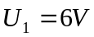，滑动变阻器的电压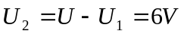（1分 ）
电路电流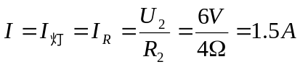（1分）
小灯泡的电阻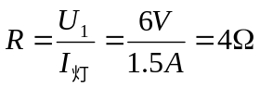 （1分 ）
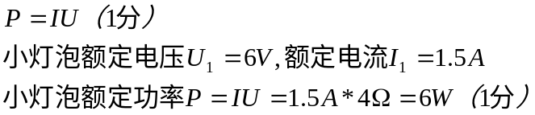（2）

21．（1）车行驶时间t=10min=600s（1分）,行驶距离s=4200m (1分)
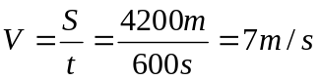 (2分)
（2）F=4×10³N s=4200m
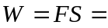4×10³N*4200m=1.68×10⁷J (2分)
（3）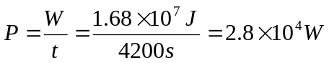（2分）
五：问答题（5分）
22. (1)液体蒸发（1分）吸热（1分）具有致冷作用（1分）；(2)光线强弱（1分）、温度高低等（1分）；
六：实验探究（23题6分，24题6分， 25题8分，共20分）
23.1、39.5℃（1分）； 35—42℃（1分）；
2、1.8A（1分）； 11V（1分）；
3、318.1（1分）； 可以（1分）；

24.（1）53.4g （2分）
（2）20cm³ （2分）
（3）2.67×10³ kg／m³． （2分）
25.分析与解答：（1）实物图如图所示：（2分）除了基本连线规则外，连线时我们还应该注意到根据题目为电表选择合适的量程，例如额定电压为3.8V的灯泡，电压表应该选择0～15V档；电阻约为10Ω，通过计算我们应该选择量程为0～0.6A的电流表档位。
（2）这是判定电路故障的题目，我们经常通过电流表或整电路工作情况来判定电路故障是属于“短路”还是“断路”，再根据电压表的示数情况确定具体的故障位置。（每空1分，共4分）
（3）电流表示数由于是连接0～0.6A量程，因此读数是0.36A（1分），通过P=UI计算出小灯泡的额定功率是1.368W（1分）。
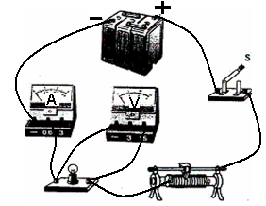  实物连线图 | 电流表 | 电压表 | 判断结果 | 判断依据说明
 | 示数不为零 | 示数为零 | B | 电流表不为零，因此电路发生局部短路，根据电压表为零，判断出小灯泡短路了。
 | 示数为零 | 示数不为零 | A | 电流表为零。因此电路某处发生断路，根据电压表有示数，判断出灯泡断路。

